
O’ZBEKISTON RESPUBLIKASI OLIY TA’LIM, FAN VA INNOVATSIYA VAZIRLIGI
ABU RAYXON BERUNIY NOMIDAGI URGANCH DAVLAT UNIVERSITETI

Kompyuter injineringgi fakulteti
„Kompyuter ilmlari va dasturlash texnologiyalari” yo’nalishi 234-guruh
Rustamova Shahrizoda
“Web texnologiyalar ” fanidan
6-laboratoriya mashg’uloti

Qabul qildi: ________________________________________________

Urganch-2025
Mavzu: Formani yaratish va elementlarini ishlatish
(input, textarea, select)
Ishdan maqsad:
HTML tili yordamida veb-sahifalarda foydalanuvchi bilan o‘zaro aloqa o‘rnatish uchun forma (form) yaratishni va uning asosiy elementlari - <input>, <textarea>, hamda <select> teglaridan to‘g‘ri foydalanishni o‘rganishdir.
Nazariy qism:
HTML formasi foydalanuvchi ma'lumotlarini yig'ish uchun ishlatiladi. Foydalanuvchi ma'lumotlari ko'pincha qayta ishlash uchun serverga yuboriladi.

<form> elementi - foydalanuvchi kiritishi uchun HTML formasini yaratish uchun ishlatiladi:
<form>
# forma elementlari
</form>
Element <form>har xil turdagi kiritish elementlari uchun konteynerdir, masalan: matn maydonlari, tasdiqlash qutilari, radio tugmalari, yuborish tugmalari va boshqalar.
Asosiy forma elementlari:
- <input> — ma’lumot kiritish uchun ishlatiladi.
<input type="text" name="ism" placeholder="Ismingizni kiriting">
<input type="email" name="email" placeholder="Email kiriting">
<input type="password" name="parol" placeholder="Parol kiriting">
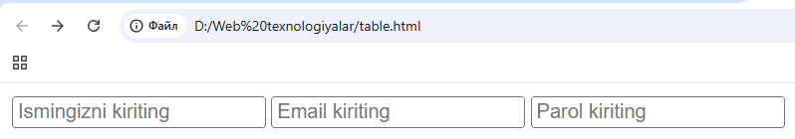
type atributi orqali kiritiladigan ma’lumot turi belgilanadi (text, number, email, radio, checkbox, submit va boshqalar).
- <textarea> — bir nechta satrli matn kiritish uchun ishlatiladi.
<textarea name="fikr" rows="4" cols="40" placeholder="Fikringizni yozing"></textarea>
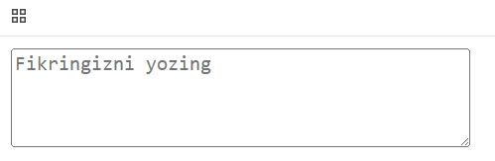
- <select> — ro‘yxatdan bir yoki bir nechta variant tanlash imkonini beradi.
<input type="submit" value="Yuborish">
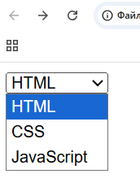
Yuborish tugmasi:
<input type="submit" value="Yuborish">
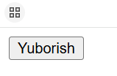
Laboratoriya ishini bajarish:
Bugungi mavzu orqali formani yaratib va unda elementlari input, textarea, select larni ishlatishni o’rgandik va shular asosida forma tayyorladik. Meni web-sahifam Kutubxona.uz bo’lgani uchun ro’yxatdan o’tish formasini qildim.
Kodi:
<section id="register" style="padding:40px 0; text-align:center;">
<h2 style="color:#2c3e50;">📝 Ro‘yxatdan o‘tish</h2>
<form style="display:inline-block; text-align:left; background:#f9f9f9; padding:20px 25px; border-radius:10px; box-shadow:0 0 8px rgba(0,0,0,0.1); width:300px;">
<label for="ism">Ism:</label><br>
<input type="text" id="ism" name="ism" placeholder="Ismingiz" required style="width:100%; padding:6px; margin:4px 0 8px; border:1px solid #ccc; border-radius:6px;">
<label for="email">Email:</label><br>
<input type="email" id="email" name="email" placeholder="Email manzilingiz" required style="width:100%; padding:6px; margin:4px 0 8px; border:1px solid #ccc; border-radius:6px;">
<label for="jins">Jins:</label><br>
<select id="jins" name="jins" style="width:100%; padding:6px; margin:4px 0 8px; border:1px solid #ccc; border-radius:6px;">
<option value="">Tanlang...</option>
<option value="Erkak">Erkak</option>
<option value="Ayol">Ayol</option>
</select>
<label for="izoh">Izoh:</label><br>
<textarea id="izoh" name="izoh" rows="3" placeholder="O‘zingiz haqingizda..." style="width:100%; padding:6px; border:1px solid #ccc; border-radius:6px;"></textarea>
<button type="submit" style="width:100%; margin-top:10px; background:#4e97e0; color:white; border:none; padding:8px; border-radius:6px; cursor:pointer;">
Yuborish
</button>
</form>
</section>
Kod izohi:
<form> (Forma yaratish tegi) – Bu teg foydalanuvchidan ma’lumot olish uchun shakl (forma) hosil qiladi. Barcha kiritish elementlari — input, textarea, select — aynan shu teg ichida joylashadi.
<input type="text"> (Matnli maydon) – Foydalanuvchidan qisqa matn, masalan, ism, familiya yoki email kiritish uchun ishlatiladi. type="text" bu yerda matn turini bildiradi.
<input type="email"> (Email maydoni) – Foydalanuvchidan elektron pochta manzilini kiritishni so‘raydi. Brauzer avtomatik tarzda email formatini tekshiradi.
<input type="password"> (Parol maydoni) – Foydalanuvchi kiritayotgan belgilar yulduzcha yoki nuqta ko‘rinishida yashiriladi. Bu maxfiy ma’lumotlar uchun ishlatiladi.
<textarea> (Ko‘p qatorli matn maydoni) – Foydalanuvchidan uzunroq matn, masalan, izoh, fikr yoki manzil olish uchun ishlatiladi. rows va cols atributlari orqali maydon hajmini sozlash mumkin.
<select> (Tanlov oynasi) – Foydalanuvchi uchun ochiluvchi ro‘yxat (dropdown) yaratadi. Ro‘yxatdagi har bir variant <option> tegi bilan belgilanadi.
<option> (Tanlov elementi) – Select ichida joylashadi va foydalanuvchi tanlashi mumkin bo‘lgan variantni bildiradi. Masalan: <option>Erkak</option>.
<label> (Yorliq tegi) – Formadagi kiritish maydonlari uchun izoh sifatida ishlatiladi. Masalan: <label for="ism">Ismingiz:</label>. Bu foydalanuvchi uchun shaklni tushunarli qiladi.
<button> (Tugma tegi) – Formadagi ma’lumotlarni yuborish yoki tozalash uchun ishlatiladi. Masalan: <button type="submit">Yuborish</button>.
<fieldset> (Bo‘limni guruhlash) – Bir nechta forma elementlarini bitta guruh sifatida ajratib turadi. Masalan, “Shaxsiy ma’lumotlar” yoki “Aloqa ma’lumotlari” bo‘limi.
<legend> (Bo‘lim sarlavhasi) – Fieldset ichidagi guruh uchun nom beradi. Masalan: <legend>Shaxsiy ma’lumotlar</legend>.
Ko’rinishi:
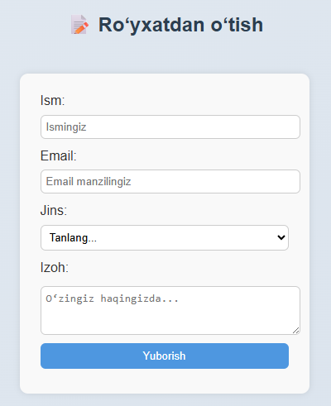
Xulosa
Laboratoriya ishi davomida HTML formalarini yaratish va ularning asosiy elementlari — <input>, <textarea> hamda <select> teglaridan foydalanishni o‘rgandim. Forma yordamida foydalanuvchi tomonidan kiritiladigan ma’lumotlarni qanday qabul qilish va turli ko‘rinishdagi maydonlar orqali ma’lumot olishni amalda bajardim. Bu mavzu orqali foydalanuvchi bilan veb-sahifa o‘rtasida aloqa o‘rnatishning asosiy usullarini puxta o‘zlashtirdim.

